**CHỦ ĐỀ 6. HỖN HỢP – DUNG DỊCH**

**BÀI 10: HỖN HỢP, CHẤT TINH KHIẾT, DUNG DỊCH**

Môn học: KHTN - Lớp: 6

Thời gian thực hiện: 2 tiết

**I. Mục tiêu**

1. **Kiến thức:**

* HS nêu được khái niệm hỗn hợp, chất tinh khiết.
* HS thực hiện một số thí nghiệm để nhận ra dung môi, dung dịch, chất tan và chất không tan.
* HS phân biệt được hỗn hợp đồng nhất và không đồng nhất, dung dịch và huyền phù, nhũ tương qua quan sát.

- HS nêu được các yếu tố ảnh hưởng đến lượng chất rắn hòa tan trong nước. Lấy được ví dụ về sự hòa tan của các chất rắn trong nước.

1. **Năng lực:**

**2.1. Năng lực chung**

* Năng lực tự chủ và tự học: Tìm kiếm thông tin, đọc sách giáo khoa, quan sát tranh ảnh, tiến hành thí nghiệm để tìm hiểu khái niệm

+ chất tinh khiết, hỗn hợp.

+ dung dịch, huyền phù và nhũ tương.

+ các yếu tố ảnh hưởng đến lượng chất rắn hòa tan trong nước.

* Năng lực giao tiếp và hợp tác:

+ Hoạt động nhóm để tiến hành thí nghiệm tìm hiểu về dung dịch huyền phù và nhũ tuong,

+ Hoạt động nhóm để phân biệt nhũ tương, huyền phù, hỗn hợp đồng nhất và hỗn hợp không đồng nhất.

* Năng lực giải quyết vấn đề và sáng tạo:

GQVĐ: Vì sao trên bao bì của một số thức uống như sữa cacao, sữa socola đều có dòng chữ “Lắc đều trước khi sử dụng”

**2.2. Năng lực khoa học tự nhiên**

* Nêu được khái niệm hỗn hợp, chất tinh khiết.
* Đưa ra được ví dụ về chất tinh khiết và hỗn hợp.
* Phân biệt được hỗn hợp đồng nhất và không đồng nhất; dung dịch, nhũ tương, huyền phù qua quan sát.
* Thực hiện được thí nghiệm tìm hiểu về huyết tương, huyền phù, hỗn hợp đồng nhất và không đồng nhât.

1. **Phẩm chất:**

Thông qua thực hiện bài học sẽ tạo điều kiện để học sinh:

* Chăm học chịu khó tìm tòi tài liệu thực hiện nhiệm vụ cá nhân nhằm tìm hiểu khái niệm chất tinh khiết, hỗn hợp, huyền phù và nhũ tương.
* Có trách nhiệm trong hoạt động nhóm, chủ động nhận và thực hiện nhiệm vụ tiến hành tìm hiểu về huyền phù và nhũ tương.
* Trung thực, cẩn thận trong thực hành,ghi chép kết quả thí nghiệm tìm hiểu về huyền phù và nhũ tương.

**II. Thiết bị dạy học và học liệu**

* Hình ảnh: một số chất tinh khiết, hỗn hợp, nhũ tương, huyền phù.
* Bảng phụ trò chơi “ai nhanh hơn”
* Phiếu học tập tìm hiểu về huyết tương, huyền phù.
* Phiếu bài tập nhóm đôi.
* Chuẩn bị cho mỗi nhóm học sinh:

+ Dụng cụ: 3 cốc thủy tinh, 3 thìa thủy tinh, 3 ống nghiệm, thìa thủy tinh, đèn cồn.

+ Hóa chất: nước cất, bột sắn, muối ăn, đường, bột đá vôi.

**III. Tiến trình dạy học**

1. **Hoạt động 1: Xác định vấn đề học tập là tìm hiểu về hỗn hợp các chất.**
2. **Mục tiêu:** Giúp học sinh biết được nội dung tìm hiểu là hỗn hợp các chất.
3. **Nội dung:** Học sinh tham gia trò chơi “Ai nhanh hơn”
4. **Sản phẩm:** Nội dung bảng phụ.

|  |  |
| --- | --- |
| Chỉ chứa một chất | Chứa hai hay nhiều chất |
| Thìa bạc, bình khí oxygen, | Nước đường, nước chấm, hồ đền lừ, muôi gỗ, nước bột sắn, tương ớt, nước ngọt. |

1. **Tổ chức thực hiện:**

* GV: thông báo luật chơi.
* GV: chiếu băng hình, học sinh quan sát thảo luận và hoàn thành vào bảng phụ.
* GV: tổ chức cho các nhóm chấm chéo.
* GV: dẫn dắt vào bài.

1. **Hoạt động 2: Hình thành kiến thức mới**

**Hoạt động 2.1: Tìm hiểu về hỗn hợp, hỗn hợp đồng nhất, không đồng nhất, chất tinh khiết.**

1. **Mục tiêu:**

- HS nêu được khái niệm hỗn hợp, chất tinh khiết, hỗn hơp đồng nhất, không đồng nhất.

- HS phân biệt được chất tinh khiết với hỗn hợp.

- HS lấy được ví dụ chất tinh khiết, hỗn hợp.

- HS nêu được tính chất của hỗn hợp thay đổi phụ thuộc vào thành phần các chất có trong hỗn hợp.

1. **Nội dung:**

* HS quan sát tranh, nghiên cứu thông tin, sử dụng kết quả trò chơi để trả lời câu hỏi.

1) Nêu khái niệm chất tinh khiết và hỗn hợp.

2) Hỗn hợp mà chúng bao gồm 1 trạng thái duy nhất ,có thể là chất lỏng, khí hoặc chất rắn, bất kể lấy mẫu ở vị trí nào thì đều giống nhau, gọi là hỗn hợp đồng nhất. Ngược lại, hỗn hợp mà khi lấy 2 mẫu ở 2 vị trí khác nhau thì thành phần không giống hệt nhau gọi là hỗn hợp không đồng nhất. Vậy trong các hỗn hợp: nước đường, nước chấm hỗn hợp nào là đồng nhất? không đồng nhất?

3) Kể tên một số chất tinh khiết và hỗn hợp xung quanh em.

- GV đưa tình huống

+ Vị của nước muối thay đổi như thế nào khi cho thêm muối hay nước?

+ Tính chất của hỗn hợp phụ thuộc vào yếu tố nào?

1. **Sản phẩm:**

+ HS vận dụng kiến thức thực tế đưa ra câu trả lời. Đáp án có thể là

CH1: Chất tinh khiết chỉ có một chất. Hỗn hợp chứa từ hai chất trở lên.

CH2: hỗn hợp đồng nhất: nước đường; hỗn hợp không đồng nhất: nước chấm.

CH3: Chất tinh khiết: nhôm, đồng… Hỗn hợp: Nước biển…

Câu hỏi tình huống:

+ Mặn thêm khi cho thêm muối và nhạt đi khi cho thêm nước.

+ Tính chất của hỗn hợp phụ thuộc vào thành phần các chất trong hỗn hợp.

1. **Tổ chức thực hiện:**

* Giao nhiệm vụ học tập:

+ GV chiếu hình một số chất tinh khiết và hỗn hợp và yêu cầu HS dựa vào bảng thành phần rút ra từ trò chơi để cho biết

? Thế nào là chất tinh khiết, thế nào là hỗn hợp.

? Hỗn hợp mà chúng bao gồm 1 trạng thái duy nhất ,có thể là chất lỏng, khí hoặc chất rắn, bất kể lấy mẫu ở vị trí nào thì đều giống nhau, gọi là hỗn hợp đồng nhất. Ngược lại, hỗn hợp mà khi lấy 2 mẫu ở 2 vị trí khác nhau thì thành phần không giống hệt nhau gọi là hỗn hợp không đồng nhất. Vậy trong các hỗn hợp: nước đường, nước chấm hỗn hợp nào là đồng nhất? không đồng nhất?

? Lấy ví dụ về chất tinh khiết và hỗn hợp xung quanh em.

+ GV đưa tình huống qua các câu hỏi: CH1, CH2, CH3 yêu cầu HS trả lời.

- Thực hiện nhiệm vụ:

+ HS dựa vào bảng thành phần kết hợp với nghiên cứu thông tin SGK để trả lời.

+ HS vận dụng kiến thức vừa học để lấy ví dụ về chất tinh khiết và hỗn hợp.

+ HS vận dụng kiến thức thực tế và trả lời câu hỏi tình huống

- Báo cáo thảo luận: GV gọi ngẫu nhiên học sinh trình bày đáp án, yêu cầu HS khác nhận xét bổ sung.

- Kết luận: GV nhận xét và chốt bảng các khái niệm.

**Hoạt động 2.2: Tìm hiểu về huyền phù và nhũ tương.**

1. **Mục tiêu:**

* HS trình bày được khái niệm huyền phù và nhũ tương.
* HS biết được huyền phù và nhũ tương là hỗn hợp không đồng nhất.
* HS phân biệt huyền phù và nhũ tương.

1. **Nội dung:**

- Yêu cầu HS các nhóm tiến hành thí nghiệm và hoàn thành bài tập trong PHT (số 1) theo nhóm 4-6 HS/ nhóm.

- GV giới thiệu: Hỗn hợp của dầu ăn và nước là nhũ tương; hỗn hợp của bột sắn và nước là huyền phù. Yêu cầu HS trả lời câu hỏi: Thế nào là huyền phù? Thế nào là nhũ tương?

- Yêu cầu HS thảo luận nhóm đôi và hoàn thành phiếu HT2

1. **Sản phẩm:** Đáp án có thể là

1) Huyền phù là hỗn hợp rắn – lỏng không đồng nhất.

2) Nhũ tương là hỗn hợp lỏng – lỏng không đồng nhất.

- Nội dung câu trả lời trong PHT

* HS phân biệt được nhũ tương và huyền phù.

1. **Tổ chức thực hiện:**

* Giao nhiệm vụ học tập:

+ GV: Yêu cầu HS các nhóm thực hiện thí nghiệm và trả lời câu hỏi vào PHT

+ GV: Yêu cầu học sinh quan sát cốc 1, cốc 2, cốc 3.

+ GV: Dẫn dắt và hướng dẫn học sinh nhận biết huyền phù và nhũ tương.

+ GV: Yêu cầu HS vận dụng kiến thức thảo luận nhóm đôi hoàn thành bài tập phân biệt hỗn hợp đồng nhất và không đồng nhất, huyền phù và nhũ tương.

- Thực hiện nhiệm vụ:

+ HS thực hiện thí nghiệm, thảo luận và trả lời câu hỏi.

+ HS hoàn thành bài tập theo nhóm đôi.

+ HS phân biệt huyền phù và nhũ tương trong các ví dụ ở phần trò chơi theo cá nhân.

- Báo cáo thảo luận: GV yêu cầu 1- 2 nhóm trình bày, các nhóm khác nhận xét bổ sung.

- GV: Nhận xét chốt và ghi bảng về huyền phù và nhũ tương.

**Hoạt động 2.3: Tìm hiểu về dung dịch**

**a) Mục tiêu:**

- HS nêu được khái niệm dung dịch.

- HS phân biệt được dung môi, chất tan, dung dịch.

**b) Nội dung:**

* Yêu cầu HS nghiên cứu thông tin, quan sát hình ảnh để tìm hiểu về chất tan, dung môi và dung dịch.
* HS làm việc cá nhân để chỉ ra chất tan, dung môi, dung dịch trong những ví dụ ở phần trò chơi.

**c) Sản phẩm:**

* HS chỉ ra chất tan, dung môi, dung dịch trong những ví dụ đã nêu ở phần trò chơi.

**d) Tổ chức thực hiện:**

* Giao nhiệm vụ học tập:

+ Chiếu hình ảnh hòa tan muối vào nước, yêu cầu HS nghiên cứu thông tin chỉ ra chất tan, dung môi, dung dịch.

+ Yêu cầu HS chỉ ra chất tan, dung môi,dung dịch trong những ví dụ đã nêu ở trò chơi.

* Thực hiện nhiệm vụ: HS quan sát tranh ảnh, nghiên cứu thông tin trả lời câu hỏi.

- Bảo cáo thảo luận: GV gọi ngẫu nhiên một HS trả lời, các HS khác bổ sung (nếu có).

- Kết luận: GV nhận xét và chốt nội dung về chất tan, dung môi và dung dịch.

**Hoạt động 2.4: Tìm hiểu về sự hòa tan của chất rắn trong nước.**

**a) Mục tiêu:**

* HS nhận biết các chất rắn có khả năng hòa tan trong nước khác nhau.
* HS nêu được các yếu tố ảnh hưởng đến sự hòa tan chất rắn trong nước.
* HS lấy được ví dụ về sự hòa tan của chất rắn trong nước.

**b) Nội dung:**

* HS quan sát thí nghiệm biểu diễn của giáo viên, thảo luận nhóm trả lời câu hỏi tìm hiểu sự hòa tan chất rắn.

1) Trong số các thí nghiệm, chất nào tan và chất nào không tan trong nước?

2) Lấy ví dụ trong thực tế cho thấy chất rắn tan và không tan trong nước?

3) Làm thế nào để quá trình hòa tan chất rắn trong nước xảy ra nhanh hơn?

**c) Sản phẩm:**

* HS nghiên cứu thông tin, quan sát thi nghiệm thảo luận nhóm trả lời câu hỏi

Đáp án có thể là:

CH1: Chất tan: đường. Chất không tan là: canxi cacbonat.

CH2: Chất rắn tan: muối,mì chính… Chất rắn không tan: bột gỗ…

CH3: Tăng nhiệt độ, nghiền nhỏ, khuấy đều.

**d) Tổ chức thực hiện:**

* Giao nhiệm vụ học tập:

+ Yêu cầu HS quan sát thí nghiệm, nghiên cứu thông tin SGK thảo luận nhóm đôi trả lời câu hỏi

- Thực hiện nhiệm vụ:

+ HS quan sát thí nghiệm, nghiên cứu thông tin, thảo luận nhóm đôi trả lời câu hỏi.

- Bảo cáo thảo luận:

+ Yêu cầu đại diện 1- 2 nhóm trình bày.

+ GV gọi ngẫu nhiên một HS đại diện cho một nhóm trình bày, các nhóm khác bổ sung (nếu có).

- Kết luận: GV nhận xét và chốt nội dung về sự hòa tan các chất.

1. **Hoạt động 3: Luyện tập**
2. **Mục tiêu:** Hệ thống được một số kiến thức đã họo về hỗn hợp các chất.
3. **Nội dung:**

- HS tóm tắt nội dung bài học bằng sơ đồ tư duy.

- HS trả lời một số câu hỏi trắc nghiệm.

Câu 1: Chất tinh khiết là

A. Nước đường.

B. Nước muối.

C. Nước chanh.

D. Nước cất.

Câu 2: Hỗn hợp là

A. dây đồng.

B. dây nhôm.

C. nước biển.

D. nước cất.

Câu 3:Dung dịch là

A. hỗn hợp không đồng nhất.

B. chất tinh khiết.

C. hỗn hợp không đồng nhất của chất rắn và chất lỏng.

D. hỗn hợp đồng nhất của dung môi và chất tan.

Câu 4: Nước chanh là

A. dung dịch.

B. nước tinh khiết.

C. huyền phù.

D. nhũ tương.

Câu 5: Trộn 2ml giấm ăn với 10ml cất. Câu nào sau đây diễn đạt đúng?

A. Chất tan là giấm ăn, dung môi là nước.

B. Chất tan là nước, dung môi là giấm ăn.

C. Nước hoặc giấm ăn đều có thể là dung môi.

D. Nước hoặc giấm ăn đều có thể là chất tan.

1. **Sản phẩm:**

- Đáp án câu hỏi trắc nghiệm.

1. **Tổ chức thực hiện:**

- Giao nhiệm vụ học tập:

+ GV yêu cầu HS thực hiện cá nhân phần “Con học được trong giờ học” và tóm tắt nội dung bài học dưới dạng sơ đồ tư duy vào vở ghi.

+ GV yêu cầu HS vận dụng kiến thức đã học để làm một số câu hỏi trắc nghiệm.

- Thực hiện nhiệm vụ: HS thực hiện theo yêu cầu của giáo viên.

- Báo cáo:

+ GV gọi ngẫu nhiên 3 HS lần lượt trình bày ý kiến cá nhân.

+ GV gọi ngẫu nhiên các cá nhân trả lời câu hỏi trắc nghiệm.

- Kết luận: GV nhấn mạnh nội dung bài học bằng sơ đồ trên bảng.

1. **Hoạt động 4: Vận dụng**
2. **Mục tiêu:**

* Phát triển năng lực giải quyết vấn đề.

1. **Nội dung:** HS vận dụng kiến thức được học trong bài giải thích hiện tượng thực tế
2. **Sản phẩm:**

Câu trả lời cho câu hỏi: Vì sao trên bao bì của một số thức uống như sữa cacao, sữa socola đều có dòng chữ “Lắc đều trước khi sử dụng”

1. **Tổ chức thực hiện:** Đưa vấn đề yêu cầu HS vận dụng kiến thức đã học để trả lời.

**BÀI TẬP CHỦ ĐỀ 5 VÀ 6**

Môn học: KHTN - Lớp: 6

Thời gian thực hiện: 2 tiết

**I. Mục tiêu**

1. **Kiến thức:** Sau khi học xong bài, học sinh sẽ:

- Ôn tập, hệ thống hóa các kiến thức cơ bản trong chủ đề 5 và 6 của phần 1

- Vận dụng kiến thức đó để trả lời các câu hỏi và bài tập liên quan.

1. **Năng lực:**

**2.1. Năng lực chung**

* Năng lực tự chủ và tự học: tự hệ thống kiến thức dưới dạng bản đồ tư duy.
* Năng lực giao tiếp và hợp tác: thảo luận nhóm thống nhất, lựa chọn sơ đồ tư duy hay và đầy đủ nhất trong các bài của thành viên trong nhóm.
* Năng lực giải quyết vấn đề và sáng tạo: tạo các sơ đồ tư duy hay, độc, lạ...

**2.2. Năng lực khoa học tự nhiên**

- Xác định được tính chất, ứng dụng, cách sử dụng các loại vật liệu, nguyên liệu, nhiên liệu, lương thực thực phẩm.

- Phân biệt được hỗn hợp và chất tinh khiết, hỗn hợp đồng nhất và hỗn hợp không đồng nhất, huyền phù, nhũ tương và dung dịch.

* Biết cách tách chất ra khỏi hỗn hợp bằng các phương pháp như cô cạn, lọc, chiết.

1. **Phẩm chất:** Thông qua thực hiện bài học sẽ tạo điều kiện để học sinh:

- Nhân ái: Tôn trọng sự khác biệt về năng lực nhận thức.

- Chăm chỉ: Luôn cố gắng học tập đạt kết quả tốt.

- Trung thực: Khách quan trong kết quả.

- Trách nhiệm: Quan tâm đến bạn trong nhóm.

**II. Thiết bị dạy học và học liệu**

* Giáo án, bài dạy Powerpoint
* Hình ảnh một số vật liệu, nguyên liệu, nhiên liệu, lương thực thực phẩm, ...
* Phiếu học tập

**III. Tiến trình dạy học**

1. **Hoạt động 1: Mở đầu**
2. **Mục tiêu:** Ôn tập, hệ thống kiến thức cơ bản đã học trong chủ đề 5 và 6 dưới dạng bản đồ tư duy.
3. **Nội dung:**

- Hệ thống kiến thức chủ đề 5 và 6 dưới dạng bản đồ tư duy.

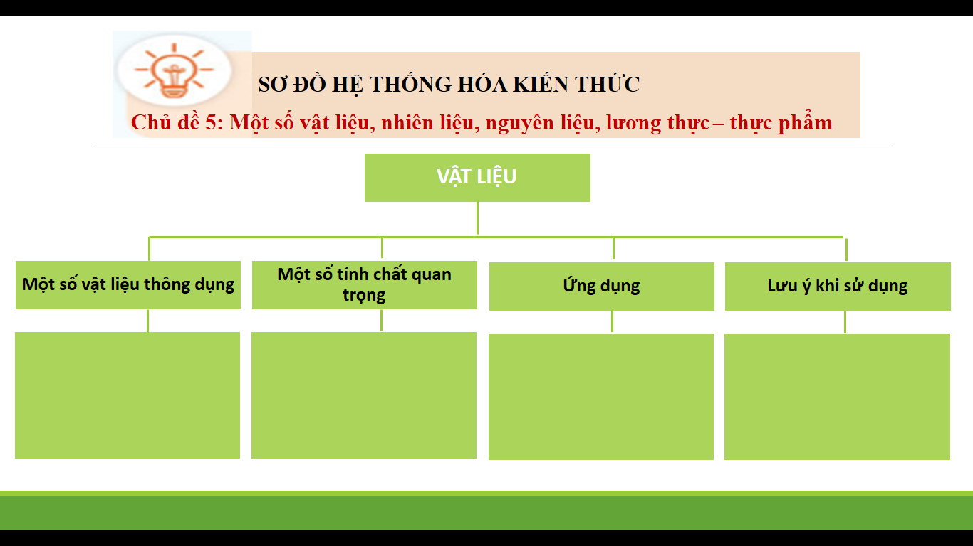

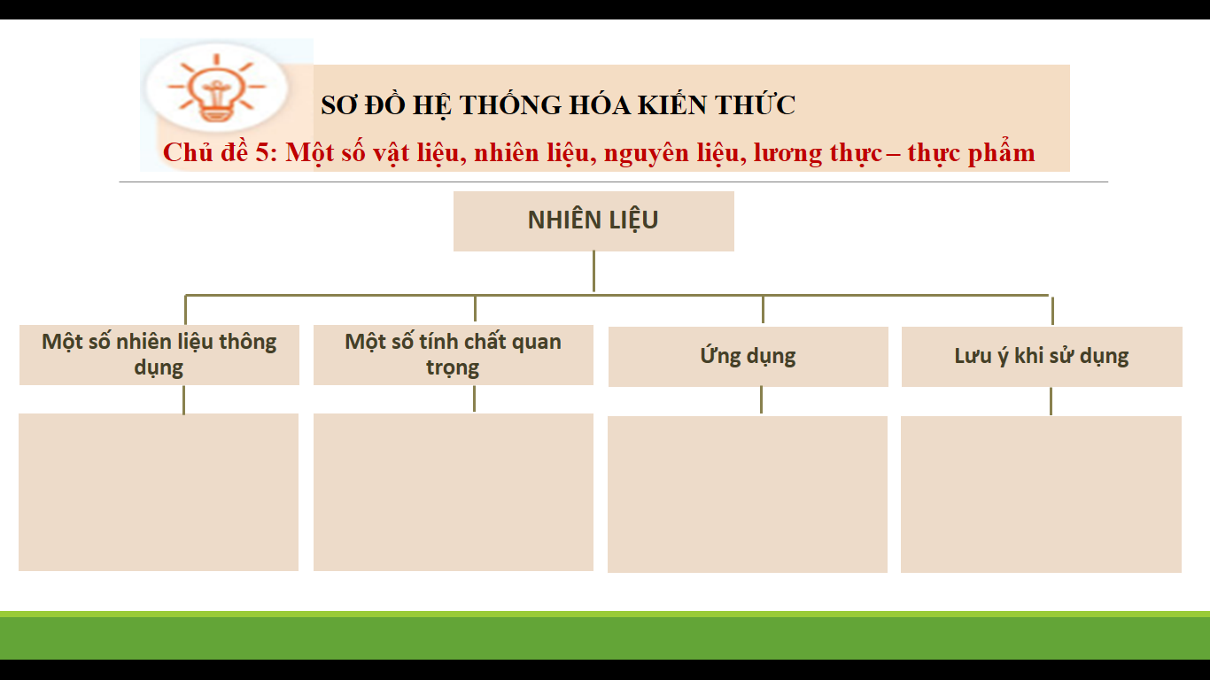

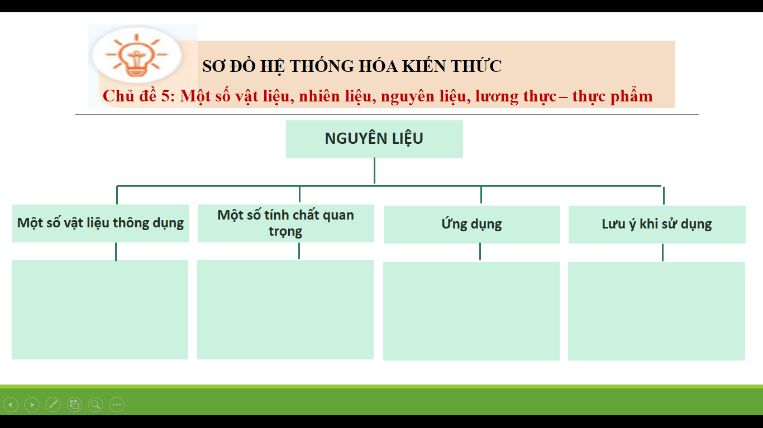

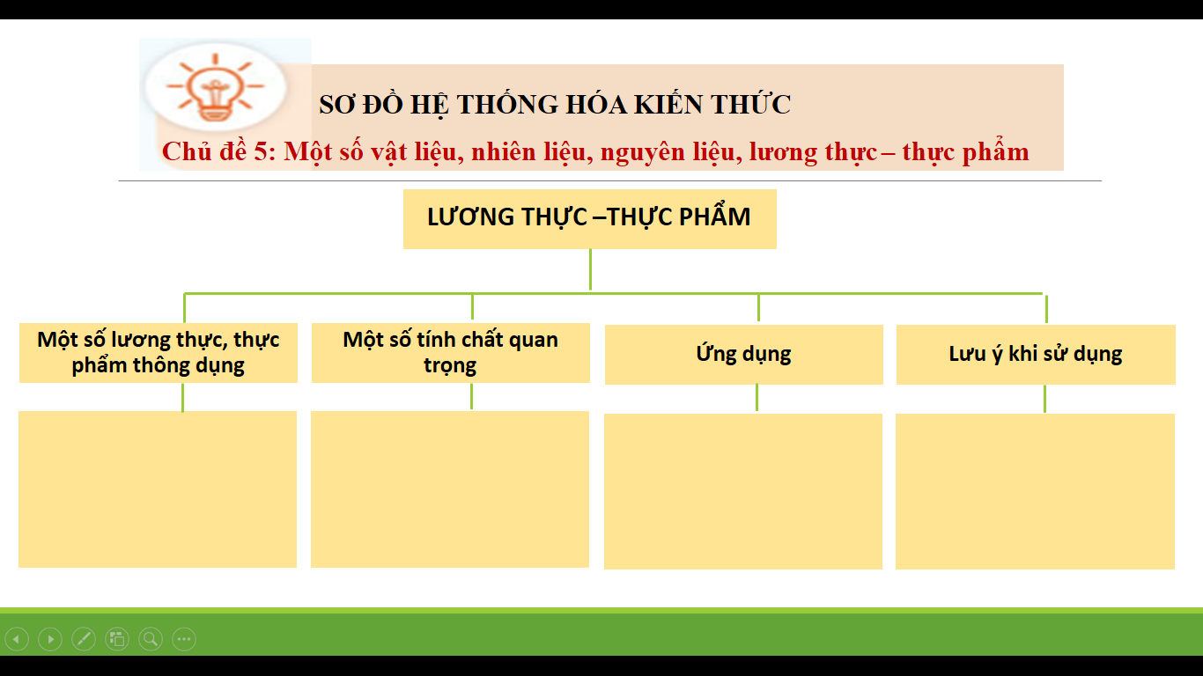

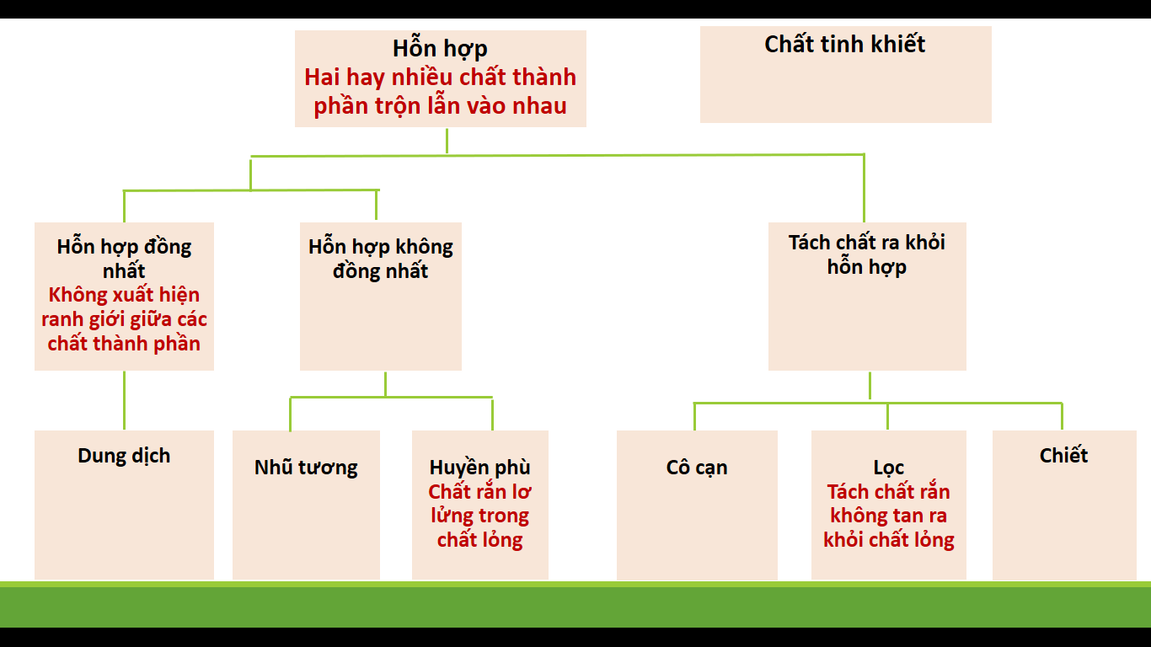

1. **Sản phẩm:**

- Sơ đồ hệ thống hóa kiến thức cơ bản chủ đề 5 và 6.

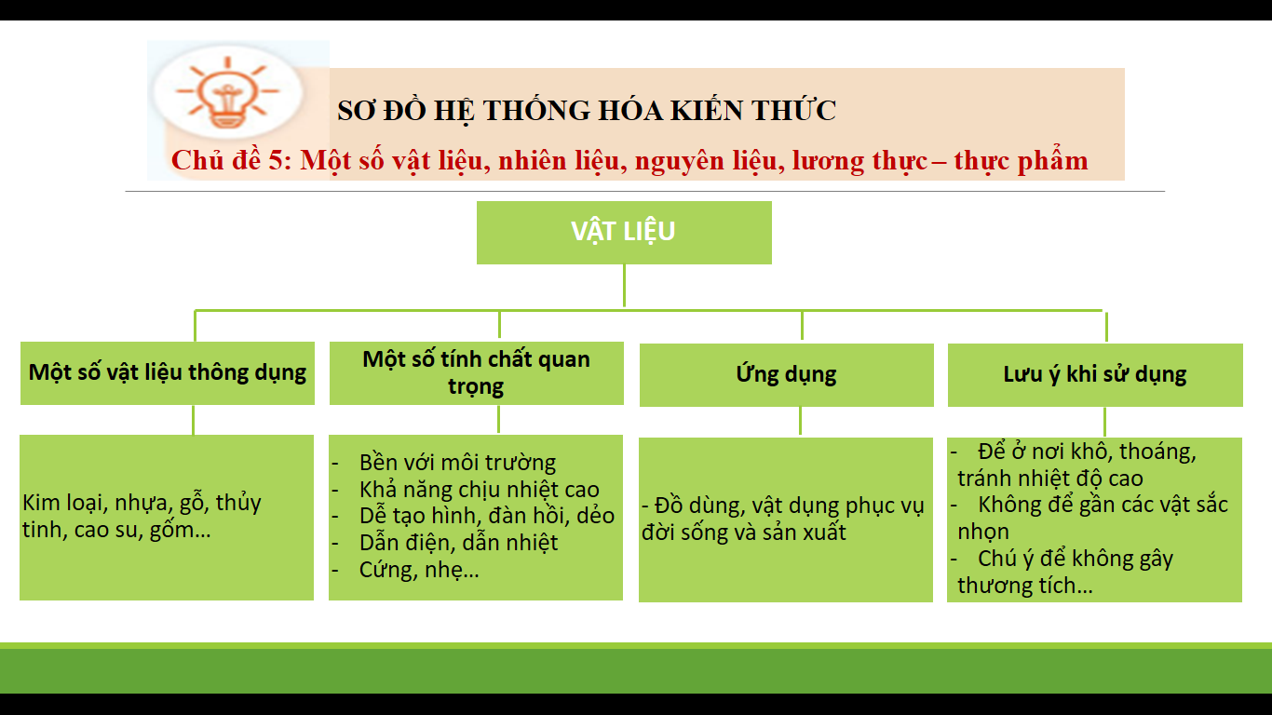

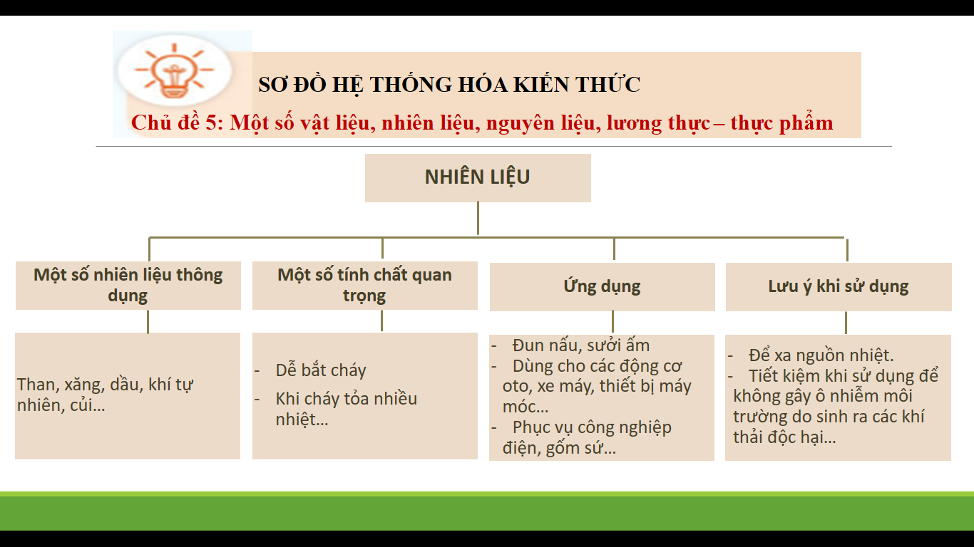

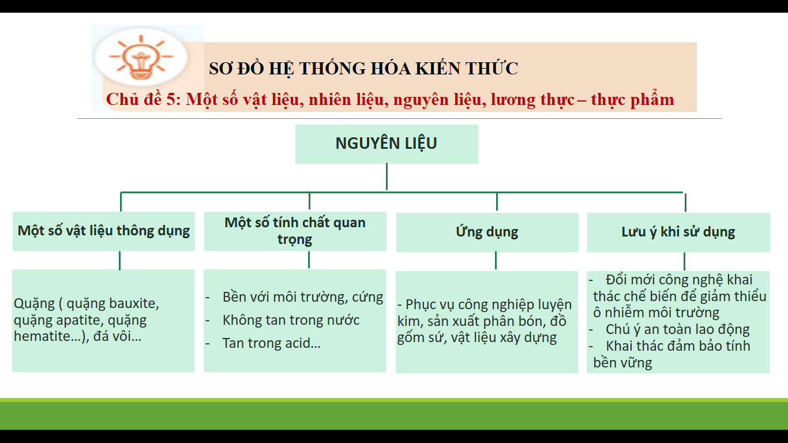

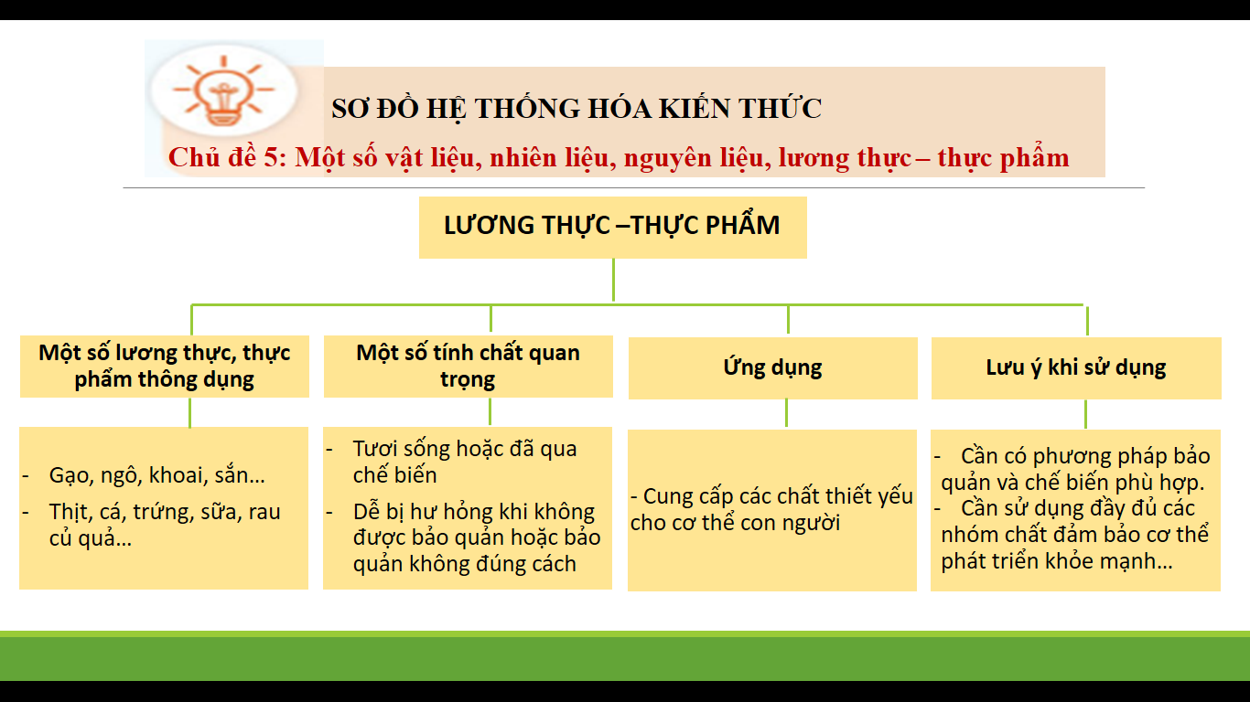

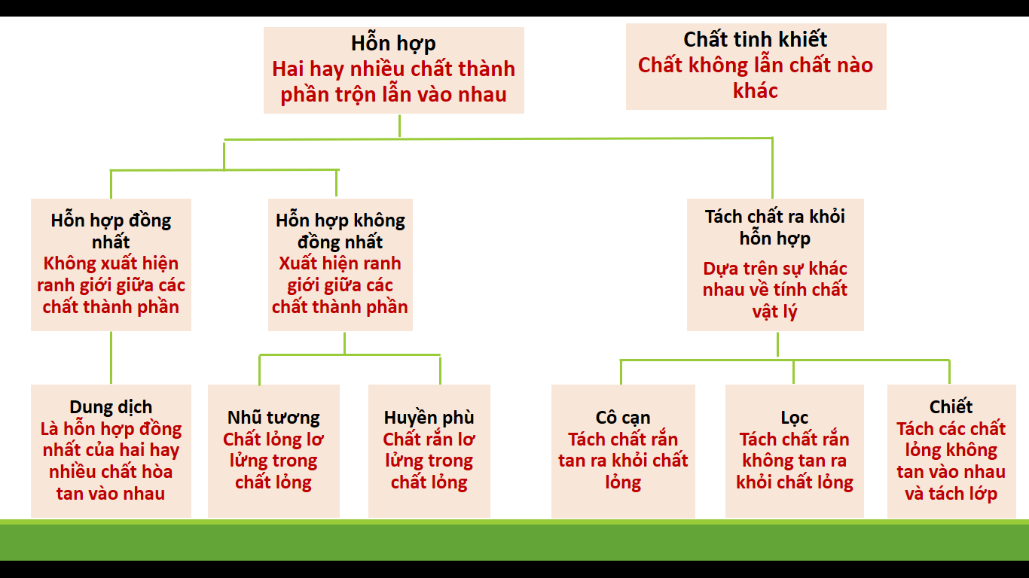

1. **Tổ chức thực hiện:**

- Chia 4 nhóm làm 4 nội dung của chủ đề 5, các nhóm đều làm chủ để 6

Nhóm 1: Vật liệu

Nhóm 2: Nhiên liệu

Nhóm 3: Nguyên liệu

Nhóm 4: Lương thực – thực phẩm.

- Yêu cầu đại diện HS trình bày hệ thống kiến thức dưới dạng bản đồ tư duy.

- Gọi HS khác nx, bổ sung.

- GV nhận xét phần hoạt động của các nhóm và bổ sung nếu cần.

**2. Hoạt động 2: Luyện tập**

**a) Mục tiêu:** Vận dụng kiến thức đã học để học sinh luyện tập về một số vật liệu, nhiên liệu, nguyên liệu, lương thực – thực phẩm và hỗn hợp.

**b) Nội dung:**

- Trả lời các câu hỏi trắc nghiệm của phiếu học tập.

**PHIẾU HỌC TẬP**

**CHỦ ĐỀ 6 - BÀI TẬP CHỦ ĐỀ 5 VÀ 6**

**Họ và tên:** …………………………………………………………. **Lớp:** ……

**I. Trắc nghiệm**

Câu 1: Dãy gồm các vật liệu là

A. nhựa, gỗ, kim loại, cao su, thủy tinh.

B. nước, nhựa, sắt, thép, cao su.

C. thủy tinh, gỗ, gốm, không khí, thép.

D. kim loại, thủy tinh, nhựa, gỗ, muối ăn.

Câu 2: Dựa vào trạng thái, người ta chia nhiên liệu thành mấy loại?

A. 2 loại.

B. 3 loại.

C. 4 loại.

D. 5 loại.

Câu 3: Tính chất nào sau đây **không** phải là của xăng, dầu?

A. Là chất lỏng.

B. Không tan trong nước.

C. Nhẹ hơn nước.

D. Khó bắt cháy.

Câu 4. Nối tên nguyên liệu ở cột A và ứng dụng tương ứng ở cột B

|  |  |  |
| --- | --- | --- |
| **Cột A** |  | **Cột B** |
| 1. Quặng bauxite |  | a. Sản xuất sắt, gang, thép |
| 2. Quặng apatite |  | b. Sản xuất vôi sống, xi măng |
| 3. Quặng hematite |  | c. Sản xuất phân bón (phân lân) |
| 4. Đá vôi |  | d. Sản xuất nhôm |

Câu 5: Các loại vitamin và chất khoáng có vai trò là

A. cung cấp năng lượng cần thiết cho các hoạt động của cơ thể.

B. nâng cao hệ miễn dịch, giúp chúng ta có một cơ thể khỏe mạnh, phòng chống các loại bệnh tật.

C. dự trữ, cung cấp năng lượng cho cơ thể và các hoạt động sống của cơ thể.

D. cung cấp năng lượng, tạo ra những tế bào mới thay thế những tế bào đã chết của cơ thể.

Câu 6. Các câu sau đúng hay sai?

|  |  |
| --- | --- |
| **Nhận xét** | **Đ/S** |
| a. Khối lượng của hỗn hợp bằng tổng khối lượng của các chất thành phần. |  |
| b. Thể tích của hỗn hợp các chất lỏng bằng tổng thể tích của các chất lỏng thành phần. |  |
| c. Chất tinh khiết có nhiệt độ sôi nhất định. |  |
| d. Hỗn hợp các chất cũng có nhiệt độ sôi nhất định. |  |
| e. Tính chất của hỗn hợp không thay đổi theo thành phần của hỗn hợp. |  |
| f. Tính chất của hỗn hợp thay đổi theo thành phần của hỗn hợp. |  |

Câu 7. Hỗn hợp nào dưới đây có thể tách riêng các chất thành phần bằng cách cho hỗn hợp vào nước, sau đó khuấy kĩ và lọc?

A. Bột đá vôi và muối ăn.

B. Bột than và bột sắt.

C. Đường và muối.

D. Giấm và rượu.

Câu 8. Phương pháp để tách muối từ nước biển là

A. chưng cất.

B. chiết.

C. bay hơi.

D. để cho muối lắng xuống rồi gạn nước đi.

Câu 9. Chất A là chất lỏng không tan trong nước và nhẹ hơn nước. Nếu có 2 lít hỗn hợp chất A và dung dịch muối ăn trong nước, nên dùng phương pháp nào dưới đây để tách hỗn hợp?

A. Lọc.

B. Bay hơi.

C. Chưng cất.

D. Dùng phễu chiết.

Câu 10. Hãy cho biết các hỗn hợp sau là dung dịch, huyền phù hay nhũ tương bằng cách đánh dấu “x” vào các cột tương ứng.

|  |  |  |  |  |
| --- | --- | --- | --- | --- |
| **STT** | **Hỗn hợp** | **Dung dịch** | **Huyền phù** | **Nhũ tương** |
| 1. | Nước muối |  |  |  |
| 2. | Nước sông có phù sa |  |  |  |
| 3. | Bột mì khuấy đều trong nước |  |  |  |
| 4. | Hỗn hợp nước ép cà chua |  |  |  |
| 5. | Hỗn hợp dầu ăn được lắc đều với giấm. |  |  |  |
| 6. | Hỗn hợp sốt mayonaise. |  |  |  |

**c) Sản phẩm:**

Câu 1. A Câu 2. B Câu 3. D Câu 4. 1-d, 2-c, 3-a, 4-b

Câu 5. B

Câu 6: a. Đ, b. Đ, c. Đ, d. S, e. S, f. Đ

Câu 7. A Câu 8. C Câu 9. D

Câu 10

|  |  |  |  |  |
| --- | --- | --- | --- | --- |
| **STT** | **Hỗn hợp** | **Dung dịch** | **Huyền phù** | **Nhũ tương** |
| 1. | Nước muối | x |  |  |
| 2. | Nước sông có phù sa |  | x |  |
| 3. | Bột mì khuấy đều trong nước |  | x |  |
| 4. | Hỗn hợp nước ép cà chua | x |  |  |
| 5. | Hỗn hợp dầu ăn được lắc đều với giấm. |  |  | x |
| 6. | Hỗn hợp sốt mayonaise. |  |  | x |

**d) Tổ chức thực hiện:**

- Học sinh hoạt động nhóm đôi và cá nhân trả lời câu hỏi

- Học sinh khác nhận xét, bổ sung.

- GV nhận xét, chốt lại câu trả lời đúng.

**3. Hoạt động 3: Vận dụng**

**a) Mục tiêu:**

Học sinh vận dụng kiến thức đã học vào giải quyết tình huống thực tế.

**b) Nội dung:**

- GV cho HS hoạt động nhóm 6HS/nhóm hoàn thành bài 1, 2 phần **II. Tự luận** của phiếu học tập.

- GV cho HS hoạt động nhóm đôi hoàn thành bài 3, 4 phần **II. Tự luận** của phiếu học tập.

**II. Tự luận:**

Bài 1: Các vật dụng có thể được tạo nên từ nhiều vật liệu khác nhau. Hãy chọn vật liệu phù hợp và nêu cách sử dụng chúng an toàn, hiệu quả, đảm bảo sự phát triển bền vững theo gợi ý sau:

|  |  |  |
| --- | --- | --- |
| **Vật dụng** | **Vật liệu phù hợp** | **Lưu ý khi sử dụng** |
| **Dây dẫn điện** | Đồng | Thường xuyên kiểm tra vỏ cách điện của dây dẫn. |
| **Ủng đi mưa** |  |  |
| **Cốc** |  |  |
| **Bàn, ghế** |  |  |
| **Bình hoa** |  |  |

Bài 2: Hãy nêu một số lương thực, thực phẩm có thể sử dụng phương pháp bảo quản

a. phơi khô

b. làm lạnh

c. sử dụng muối

d. sử dụng đường

Bài 3: Hãy nêu tác dụng của các việc làm sau:

a. Quạt gió vào bếp khi nhóm lửa.

b. Chẻ nhỏ củi khi đun nấu.

c. Tắt bếp khi sử dụng xong.

Bài 4: Calcium hydroxide (chất rắn) là chất ít tan. Hòa tan nó vào nước thu được hỗn hợp như hình dưới đây:

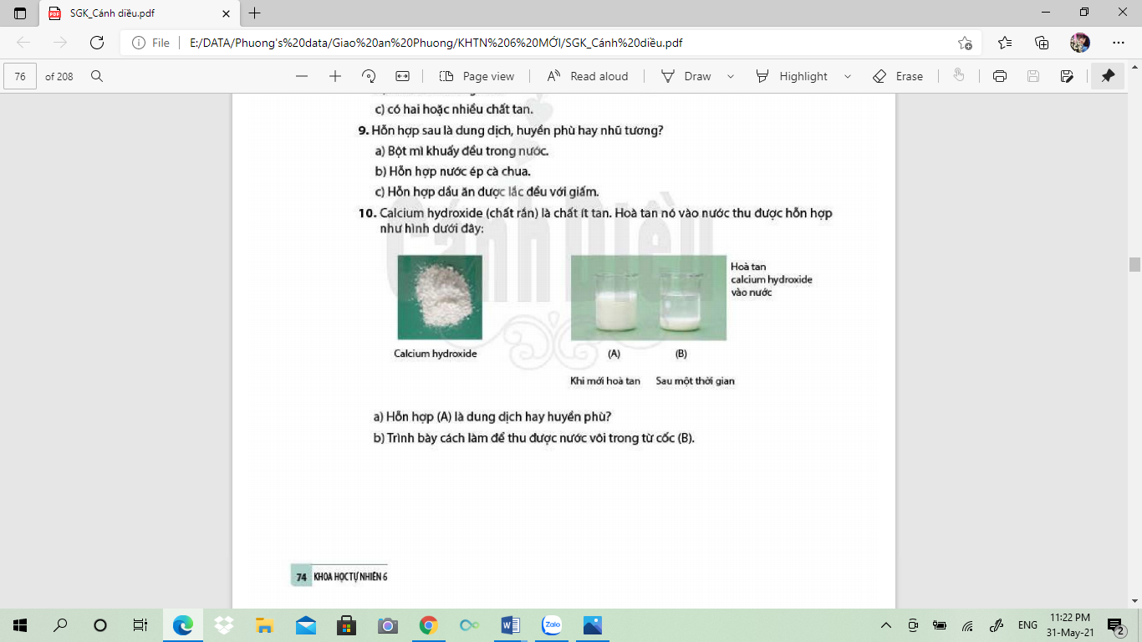

a. Hỗn hợp (A) là dung dịch hay huyền phù?

b. Trình bày cách tách để thu được nước vôi trong từ cốc (B)

**c) Sản phẩm**

Bài 1:

|  |  |  |
| --- | --- | --- |
| **Vật dụng** | **Vật liệu phù hợp** | **Lưu ý khi sử dụng** |
| **Dây dẫn điện** | Lõi: Đồng  Vỏ dây: nhựa dẻo | Thường xuyên kiểm tra vỏ cách điện của dây dẫn. |
| **Ủng đi mưa** | Cao su | Không để ở nơi nắng nóng dễ bị chảy, dính.  Để xa các vật sắc, nhọn (đinh, dao, kéo…) |
| **Cốc** | Nhựa | Không để ở nơi có nhiệt độ cao |
| Thủy tinh | Cẩn thận không để bị vỡ gây thương tích |
| **Bàn, ghế** | Gỗ | Để ở nơi khô thoáng, không để ẩm mốc, mối mọt… |
| Nhựa | Không để ở nơi có nhiệt độ cao |
| **Bình hoa** | Thủy tinh | Dùng vải mềm lau khô.  Cẩn thận không để bị vỡ gây thương tích |
| Gốm | Cẩn thận không để bị vỡ gây thương tích |

Bài 2: Hãy nêu một số lương thực, thực phẩm có thể sử dụng phương pháp bảo quản

a. phơi khô: Ngô, khoai, sắn, gạo, tôm, cá, mực…

b. làm lạnh: thịt, cá, sữa, rau củ quả…

c. sử dụng muối: cá, thịt, rau (muối dưa), quả (chanh)…

d. sử dụng đường: quả (mơ, dâu tằm…)

Bài 3: Hãy nêu tác dụng của các việc làm sau:

a. Quạt gió vào bếp khi nhóm lửa: tăng thêm oxi cho sự cháy.

b. Chẻ nhỏ củi khi đun nấu: tăng diện tích tiếp xúc giữa củi và không khí (oxi) để củi cháy hết.

c. Tắt bếp khi sử dụng xong: tiết kiệm nhiên liệu.

Bài 4: Calcium hydroxide (chất rắn) là chất ít tan. Hòa tan nó vào nước thu được hỗn hợp như hình dưới đây:



a. Hỗn hợp (A) là dung dịch hay huyền phù? Hỗn hợp A là huyền phù.

b. Trình bày cách tách để thu được nước vôi trong từ cốc (B)

Dùng phương pháp lọc:

- Gấp giấy lọc để vào phễu lọc.

- Đặt phễu lọc lên bình tam giác, làm ướt giấy lọc bằng nước.

- Để calcium hydroxide trong hỗn hợp lắng xuống.

- Rót từ từ hỗn hợp calcium hydroxide và nước vôi trong xuống phễu lọc đã có giấy lọc, tráng cốc và đổ tiếp vào phễu. Chờ cho nước vôi trong chảy xuống bình tam giác.

**d) Tổ chức thực hiện:**

- GV: yêu cầu HS thảo luận nhóm đôi hoàn thành bài 4,5 trong phiếu bài tập.

- Đại diện nhóm HS trình bày, HS nhóm khác nx.

- GV thống nhất

- GV dặn dò học sinh làm bài tập về nhà (bài số 5 trong PHIẾU HỌC TẬP) và học bài.

**BÀI 11: TÁCH CHẤT KHỎI HỖN HỢP**

Môn học: KHTN - Lớp: 6

Thời gian thực hiện: tiết

**I. Mục tiêu**

1. **Kiến thức:**

- Trình bày được một số cách đơn giản để tách chất ra khỏi hỗn hợp và ứng dụng của các cách tách đó.

- Sử dụng được một số dụng cụ, thiết bị cơ bản để tách chất ra khỏi hỗn hợp bằng cách lọc, cô cạn, chiết.

- Chỉ ra được mối liên hệ giữa tính chất vật lí của một số chất thông thường với phương pháp tách chúng ra khỏi hỗn hợp và ứng dụng của các chất trong thực tiễn.

1. **Năng lực:**

**2.1. Năng lực chung**

- Năng lực tự chủ và tự học: tìm kiếm thông tin, đọc sách giáo khoa, quan sát tranh ảnh để tìm hiểu về một số cách đơn giản để tách chất ra khỏi hỗn hợp và ứng dụng của các cách tách đó.

- Năng lực giao tiếp và hợp tác: thảo luận nhóm để tìm được một số cách đơn giản để tách chất ra khỏi hỗn hợp, ứng dụng của các cách tách đó và sử dụng được một số dụng cụ, thiết bị cơ bản để tách chất ra khỏi hỗn hợp bằng cách lọc, cô cạn, chiết.

* Năng lực giải quyết vấn đề và sáng tạo: GQVĐ trong việc chỉ ra được mối liên hệ giữa tính chất khác nhau của một số chất thông thường với phương pháp tách chúng ra khỏi hỗn hợp và ứng dụng của các chất trong thực tiễn.

**2.2. Năng lực khoa học tự nhiên**

* Trình bày được tính chất của từng chất trong hỗn hợp
* Nêu được nguyên tắc tách chất.
* Trình bày được một số cách tách chất: cô cạn, lọc chiết .
* Đề xuất được cách tách chất ra khỏi hỗn hợp.
* Thực hiện được thí nghiệm tách chất ra khỏi hỗn hợp: cô cạn, lọc, chiết.

1. **Phẩm chất:**

Thông qua thực hiện bài học sẽ tạo điều kiện để học sinh:

- Yêu nước.

* Chăm học, chịu khó tìm tòi tài liệu và thực hiện các nhiệm vụ cá nhân nhằm tìm hiểu về thời gian.
* Có trách nhiệm trong hoạt động nhóm, chủ động nhận và thực hiện nhiệm vụ thí nghiệm, thảo luận về dụng cụ, cách làm và thao tác làm thí nghiệm.
* Trung thực, cẩn thận trong thực hành, ghi chép kết quả thí nghiệm tách chất ra khỏi hỗn hợp.

**II. Thiết bị dạy học và học liệu**

* Hình ảnh về một số hiện tượng tách chất ra khỏi hỗn hợp.

- Đoạn video về thực hành thí nghiệm tách muối ra khỏi hỗn hợp nước muối: [YouTube](https://www.youtube.com/watch?v=E43-CfukEgs&feature=emb_logo&ab_channel=BBC) <https://youtu.be/I18oaCzndFk>

Chế tạo máy lọc nước từ chai Coca https://youtu.be/808brh6E7zo

* Phiếu học tập Bài 11: TÁCH CHẤT KHỎI HỖN HỢP (đính kèm).
* Giáo viên chuẩn bị ( mỗi nhóm học sinh):

+ Nhóm 1( tổ 1): đất, nước, 2 cốc thủy tinh, phễu lọc, giấy lọc.

+ Nhóm 2( tổ 2): dầu ăn, nước, 1 cốc thủy tinh, phễu chiết, chai nhựa, giá sắt, kẹp sắt.

+ Nhóm 3 (tổ 3): video về thực hành thí nghiệm tách muối ra khỏi hỗn hợp nước muối- xem trên máy vi tính GV chuẩn bị

+ Nhóm 4 (tổ 4): video về chế tạo máy lọc nước từ chai Coca- xem trên Ipad GV đã chuẩn bị.

**III. Tiến trình dạy học**

**1. Hoạt động 1: Xác định vấn đề học tập là tìm hiểu về các phương pháp tách chất**

1. **Mục tiêu:** Giúp học sinh xác định được vấn đề cần học tập là tìm hiểu về các phương pháp tách chất, tại sao phải tách chất.

**b) Nội dung:**

- Giáo viên chiếu hình ảnh ruộng muối. Giới thiệu với học sinh đây là phương pháp thu muối từ nước biển. Yêu cầu HS thực hiện nhiệm vụ học tập theo nhóm 2 HS, trả lời câu hỏi 1,2 trong thời gian 03 phút.

**c) Sản phẩm:**

- HS liên hệ thực tế, thảo luận nhóm và trả lời được các câu hỏi.

**d) Tổ chức thực hiện:**

- Chuyển giao nhiệm vụ: GV chiếu các hình ảnh nước biển, diêm dân, ruộng muối. Yêu cầu HS liên hệ thực tế thảo luận nhóm đôi và trả lời câu hỏi :

+ Câu 1: Em hãy cho biết các hình ảnh trên nói về hoạt động nào của người dân vùng biển?

+ Câu 2: Dựa vào tính chất nào người ta tách được muối ra khỏi nước muối biển?

- Thực hiện nhiệm vụ: HS liên hệ thực tế thảo luận nhóm đôi và trả lời câu hỏi ra giấy.

- Báo cáo thảo luận: GV yêu cầu 1- 2 nhóm trình bày, các nhóm khác nhận xét bổ sung.

- Kết luận: Giáo viên nhận xét, chốt kiến thức

+ CH1: Hình ảnh nói về cách thu muối từ nước biển. Bằng cách phơi nước biển dưới ánh nắng, nước bay hơi, muối bị tách ra ở trạng thái rắn.

+CH2: Dựa vào nhiệt độ sôi khác nhau, nước có nhiệt độ sôi 1000C thấp hơn muối nhiều nên bay hơi trước, muối bị tách ở trạng thái rắn.

**2. Hoạt động 2: Hình thành kiến thức mới: Tìm hiểu về các phương pháp tách chất**

1. **Mục tiêu:**

- Trình bày được một số cách đơn giản để tách chất ra khỏi hỗn hợp và ứng dụng của các cách tách đó.

- Sử dụng được một số dụng cụ, thiết bị cơ bản để tách chất ra khỏi hỗn hợp bằng cách lọc, cô cạn, chiết.

- Chỉ ra được mối liên hệ giữa tính chất vật lí của một số chất thông thường với phương pháp tách chúng ra khỏi hỗn hợp và ứng dụng của các chất trong thực tiễn.

1. **Nội dung:**

**-** HS đọc nội dung SGK và kết hợp hoạt động nhóm để hoàn thiện Phiếu học tập theo các bước hướng dẫn của GV.

**-** Rút ra kết luận về các cách tách chất.

**-** Đề xuất được phương pháp tách muối khỏi cát và phương pháp làm sạch bể cá cảnh.

1. **Sản phẩm:**

**-** Đáp án Phiếu học tập Bài 11: TÁCH CHẤT KHỎI HỖN HỢP.

**-** Quá trình hoạt động nhóm: thao tác làm thí nghiệm, ghi chép đầy đủ kết quả thu được và trả lời các câu hỏi trong phiếu.

1. **Tổ chức thực hiện:**

**-** Giao nhiệm vụ học tập:

+ GV sử dụng kĩ thuật mảnh ghép chia lớp thành 4 nhóm:

* Vòng 1: Nhóm chuyên gia

+ Mỗi nhóm thực hiện một nhiệm vụ khác nhau trên phiếu học tập tương ứng của nhóm mình ( phiếu 1-4) trong thời gian 10 phút.

**+** GV yêu cầu HS tiến hành thảo luận theo nhóm và hoàn thiện nội dung trong Phiếu học tập tương ứng của nhóm mình.

+ Trong quá trình các nhóm thực hiện nhiệm vụ giáo viên bao quát, đi từng nhóm để đảm bảo các chuyên gia ở vòng 1 đều hoàn thành tốt nhiệm vụ của mình.

* Vòng 2: Nhóm mảnh ghép.

+ Hình thành nhóm mới ( cho hs trong mỗi nhóm đếm từ 1 đến 4 rồi những bạn cùng số sẽ về một nhóm ta sẽ được 4 nhóm mới có đủ thành viên của 4 nhóm cũ).

+ Các câu hỏi và câu trả lời ở vòng 1 đều được các thành viên chia sẻ đầy đủ với nhau, đảm bảo rằng các thành viên trong nhóm mới đều hiểu đầy đủ.

+ Sau vòng 2 giáo viên gọi các nhóm báo cáo phần tìm hiểu được.

**-** Thực hiện nhiệm vụ:

**+** HS làm thí nghiệm, tìm tòi thông tin trong video, thảo luận và đi đến thống nhất ghi chép đầy đủ kết quả thu được và trả lời các câu hỏi trong phiếu.

**-** Báo cáo, thảo luận: GV gọi lần lượt từng nhóm trình bày nội dung trong Phiếu học tập, các nhóm còn lại theo dõi và nhận xét bổ sung (nếu có).

**-** Kết luận: GV nhận xét về kết quả hoạt động của các nhóm.

- GV cho HS chốt nội dung kiến thức về một số phương pháp tách chất:

+ Phương pháp cô cạn: Thường được sử dụng để tách chất rắn ra khỏi dung dịch của nó. Ở phương pháp này, người ta dựa vào nhiệt độ sôi khác nhau giữa các chất để tách chất.

+ Phương pháp lọc: Để tách chất rắn không tan ra khỏi chất lỏng ( dựa vào độ tan).

+ Phương pháp chiết: Để tách các chất lỏng bị tách lớp, không hòa tan trong nhau.

***\* Ngoải 3 phương pháp trên, người ta có thể sử dụng nhiều cách khác để tách chất ra khỏi hỗn hợp. VD: Dùng nam châm để tách sắt ra khỏi hỗn hợp bột sắt và gỗ …..***

**3. Hoạt động 3: Luyện tập**

1. **Mục tiêu:** Hệ thống được một số kiến thức đã học.
2. **Nội dung:**

- HS hoàn thành phần bài tập trong phiếu học tập cá nhân

- HS tóm tắt nội dung bài học bằng sơ đồ tư duy.

1. **Sản phẩm:**

- HS hoàn thành phiếu học tập và sơ đồ tư duy của bài học.

1. **Tổ chức thực hiện:**

- Giao nhiệm vụ học tập: GV yêu cầu HS thực hiện cá nhân, làm bài trong phiếu học tập và tóm tắt nội dung bài học dưới dạng sơ đồ tư duy vào vở ghi.

- Thực hiện nhiệm vụ: HS thực hiện theo yêu cầu của giáo viên.

- Báo cáo: GV gọi ngẫu nhiên 3 HS lần lượt trình bày ý kiến cá nhân.

- Kết luận: GV nhấn mạnh nội dung bài học bằng sơ đồ tư duy trên bảng.

**4. Hoạt động 4: Vận dụng**

1. **Mục tiêu:** Phát triển năng lực tự học và năng lực tìm hiểu đời sống.
2. **Nội dung:** GV yêu cầu HS trả lời các câu hỏi sau:

- Quá trình làm muối tinh từ nước biển sử dụng phương pháp tách chất nào?

- Khi có sự cố tràn dầu trên biển, người ta làm thế nào để thu hồi được dầu thô?

- Không khí tại thành phố Hà Nội hiện nay đang bị ô nhiễm bụi mịn, khi tham gia giao thông chúng ta cần tạo thói quen gì để hạn chế tác hại của bụi mịn tác động đến sức khỏe?

- GV cho HS đọc mục Em có biết.

- Tìm hiểu quá trình lọc bột sắn dây và bột nghệ.

1. **Sản phẩm:**

**-** Quá trình làm muối tinh từ nước biển sử dụng phương pháp lọc và cô cạn.

**-** Khi có sự cố tràn dầu trên biển, người ta sử dụng phao quây để ngăn dầu trên mặt nước và dùng các loại máy hút dầu (hoặc máng hót dầu) để thu hồi phần dầu nổi và lơ lửng sát mặt nước.

**-** Chúng ta cần tạo thói quen sử dụng khẩu trang khi tham gia giao thông.

**-** HS đọc mục Em có biết để biết quá trình chế biến nước biển thành nước ngọt tại nhà máy Sorek.

**-** HS tìm hiểu quá trình lọc bột sắn dây và bột nghệ. Người ta làm thế nào để tách được bột sắn và bột nghệ ra khỏi hỗn hợp?

1. **Tổ chức thực hiện:**

- GV giao nhiệm vụ học tập cá nhân, HS trả lời 3 câu hỏi ban đầu.

- GV cho HS đọc mục Em có biết.

- Giao cho học sinh thực hiện ngoài giờ học trên lớp và nộp sản phẩm vào tiết sau.

**Tài liệu này được chia sẻ tại: Group Thư Viện STEM-STEAM**

[**https://www.facebook.com/groups/thuvienstem**](https://www.facebook.com/groups/thuvienstem)